嘉兴市卫生行政处罚缴款通知单

缴款单号：3300000283304012301090001 业务码：
缴款人 | 厦门汐妍美科技有限公司
执收项目编码 | 执收项目名称 | 数量 | 标准 | 金额
02706537 | 罚没款 | 1 | 58000.00 | 58000.00
合计 | （大写） 伍万捌仟零元 ￥ 58000.00

单位地址：福建省厦门市湖里区安岭路1001号701室之八
请在十五天内办理缴款（节假日除外），逾期未缴纳罚款，每日按罚款数额的3%/天收取滞纳金。
嘉兴市卫生健康委员会

缴款方式：一、嘉兴市财政局财政专户 33001638047056089089 嘉兴建行营业部
二、
1、扫描支付二维码：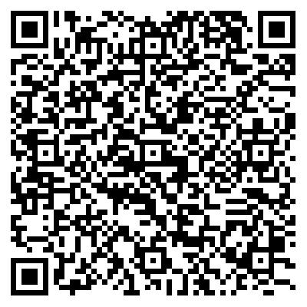可以在手机上（如支付宝等）扫描本通知单中二维码办理缴款。
2、网上在线缴款。①登录浙江政务服务网公共支付子网站（http://pay.zjzwfw.gov.cn），选择“按缴款单号”缴款，输入通知书中列出的缴款单号；②系统显示该缴款单具体信息，确认无误后根据资金支付账户选择“单位缴款”（个人缴款选择“个人账户”）；③从网页中列出的“中国银联”（“中国银联”支持工商银行等国内20余家商业银行网上银行，初始限额为100万，限额调整请联系银联），选择相应渠道办理缴款业务。④缴款完成后，政务服务网在线显示并自行打印缴款凭证。

